**Relatório do Projeto**

Parte 1

|  |  |
| --- | --- |
| Nome do Integrante | RA |
| Gabriel Lazareti Cardoso | 10417353 |
| Henrique Pena | 10417975 |
|  |  |

**Relatório**

**Título Provisório: Otimização de Rotas Aéreas no Brasil por Modelagem em Grafos**

**1. Descrição do Problema:**

Hoje em dia, a maioria dos aeroportos no Brasil não mostra de forma clara todos os destinos que atendem. Quem precisa planejar uma viagem geralmente tem que ficar pesquisando em sites de diferentes companhias aéreas para descobrir se existe voo direto ou se vai precisar de conexão. Isso torna o processo cansativo e pouco prático. A ideia do nosso projeto é organizar essas informações em forma de grafo, o que facilita enxergar as rotas, conexões e principais pontos de ligação (hubs).

**2. Objetivos:**

- Representar os principais aeroportos do Brasil como um grafo.

- Mostrar quais rotas são diretas e quais exigem conexões.

- Deixar mais simples a visualização da malha aérea.  
- Contribuir para os ODS (especialmente ODS 9: Indústria, Inovação e Infraestrutura).

**3. Justificativa:**

O transporte aéreo é essencial para conectar as diferentes regiões do Brasil, principalmente pela dimensão do país. Com o uso de grafos, conseguimos identificar aeroportos que funcionam como pontos centrais de ligação, entender como está a conectividade entre regiões e pensar em melhorias. O projeto se conecta diretamente ao ODS 9, já que usa tecnologia para propor avanços em infraestrutura. Além disso, também conversa com o ODS 11 (Cidades e Comunidades Sustentáveis) e ODS 13 (Ação contra a mudança do clima), porque pensar em rotas mais otimizadas pode trazer impactos positivos em mobilidade e até na redução de emissões.

**4. Metodologia:**

Selecionamos 60 aeroportos considerados de grande porte, espalhados pelas cinco regiões do Brasil. Cada aeroporto virou um vértice e cada rota direta entre eles virou uma aresta, com peso representando a distância. Organizamos os dados em dois formatos: .txt (para uso no Graph Online) e .graphml (padrão internacional em grafos). O posicionamento dos nós foi feito usando as coordenadas reais de latitude e longitude para refletir o mapa do Brasil.

**5. Resultados:**

O grafo criado tem 60 vértices e 218 arestas direcionadas, garantindo conectividade entre todos os pontos. A forma final lembra o mapa do Brasil e mostra claramente os aeroportos que funcionam como hubs.

Distribuição regional dos vértices:  
- Norte: 10 aeroportos  
- Nordeste: 14 aeroportos  
- Centro-Oeste: 5 aeroportos  
- Sudeste: 16 aeroportos  
- Sul: 15 aeroportos

**6. Discussão:**

A análise do grafo mostra que os grandes hubs nacionais (como Guarulhos, Brasília, Galeão e Confins) concentram boa parte das conexões. Isso significa que muitas rotas passam por eles. No Norte e Nordeste, a dependência desses hubs é maior, já no Sul e Sudeste há mais ligações regionais, formando uma rede mais densa. Essa diferença mostra tanto desigualdade regional quanto oportunidade para investimentos que melhorem a infraestrutura aérea.

**7. Conclusão:**

O trabalho mostrou como usar grafos ajuda a visualizar e analisar a malha aérea brasileira. Além de apoiar políticas de transporte e logística, a abordagem traz uma contribuição para os ODS, especialmente o ODS 9. O projeto reforça o papel da tecnologia como ferramenta para planejar melhor a infraestrutura do país e tornar a aviação mais eficiente e sustentável.

**8. Aplicação com Menu de Opções:**

Desenvolvemos um sistema em Python para manipulação do grafo. O menu possui as seguintes opções:

1. Ler grafo.txt  
2. Inserir/Remover vértice  
3. Inserir/Remover aresta  
4. Mostrar conteúdo  
5. Mostrar grafo  
6. Testar conexidade/reduzido  
7. Encerrar

**Imagem dos testes do menu:**

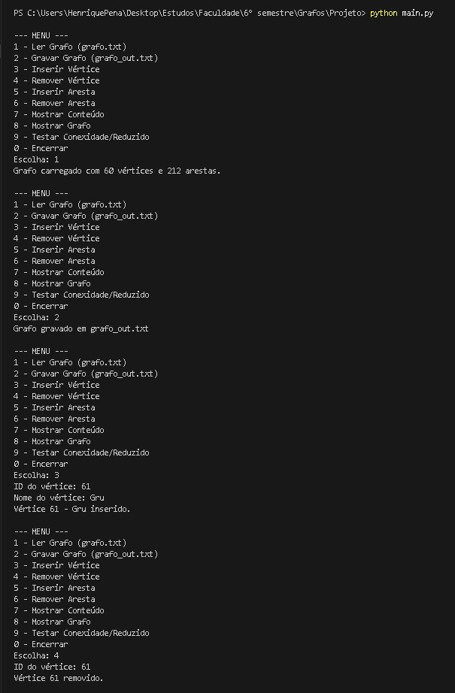

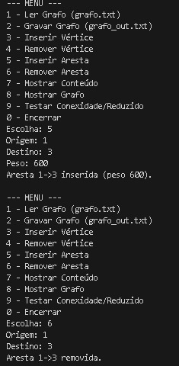

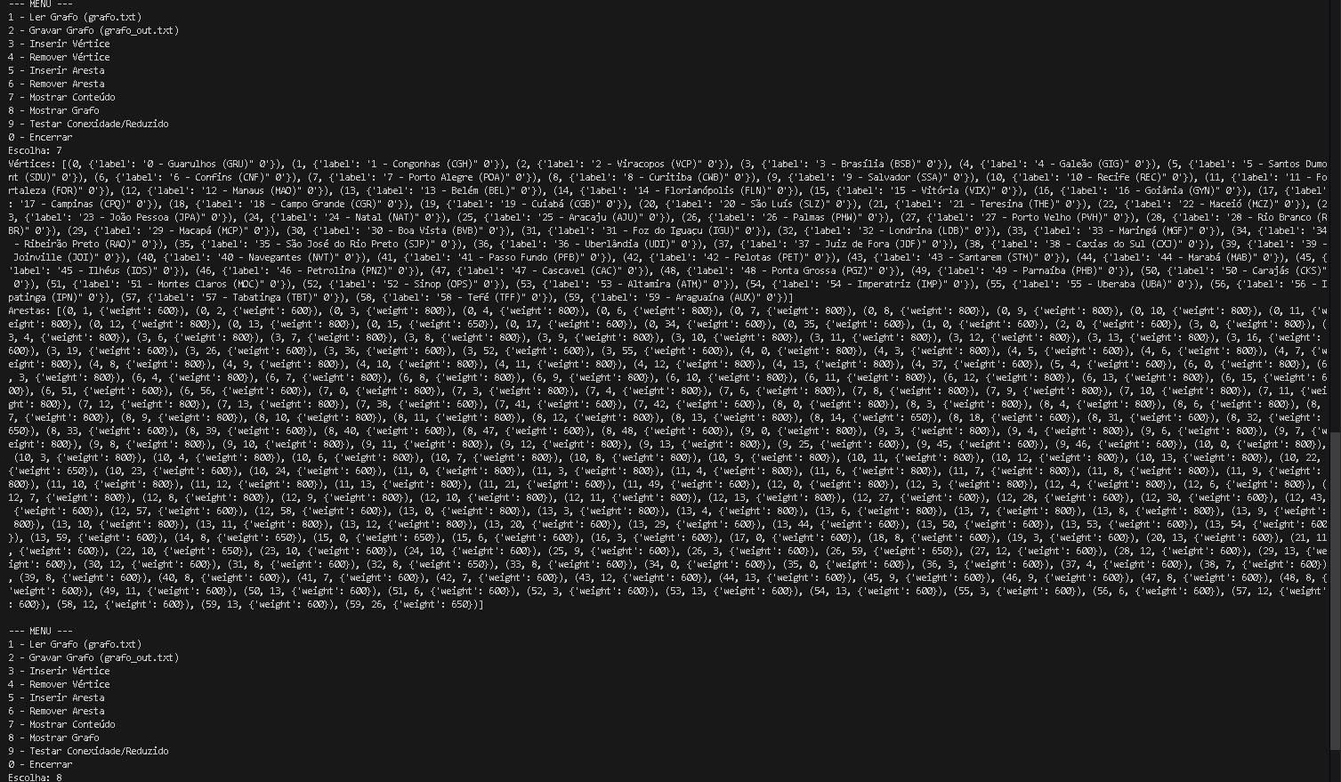

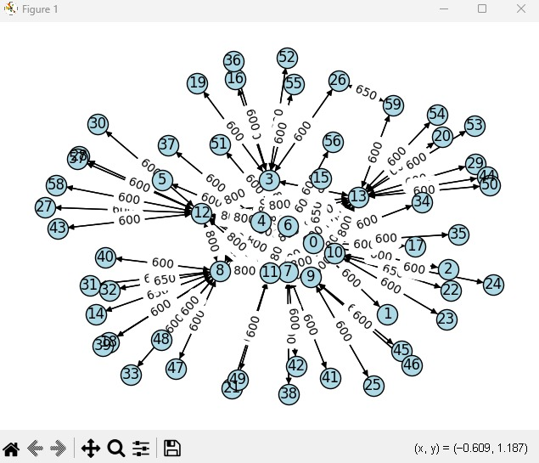

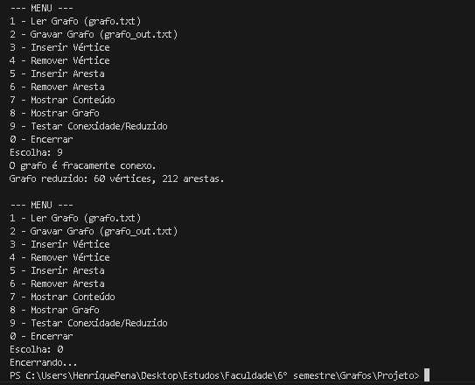

**9. Apêndice:**

Os arquivos do projeto (relatório, grafo.txt, grafo.graphml e imagens) estão disponíveis no repositório GitHub do grupo:  
 <https://github.com/Lazareti/Projeto-de-Grafos/tree/main>